Урок учебной практики 28.10.20г ПК18
Тема « Приготовление супа горохового»

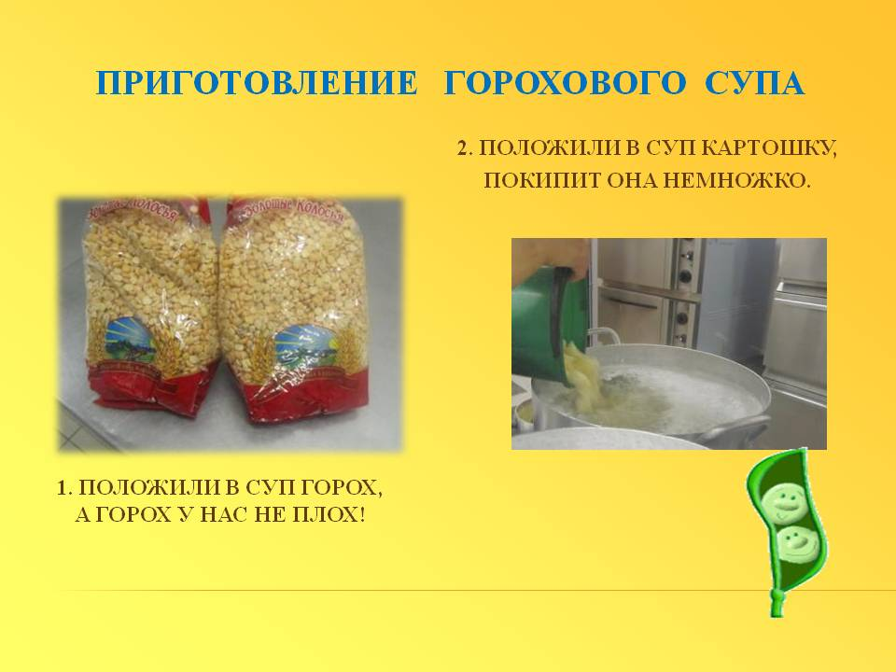

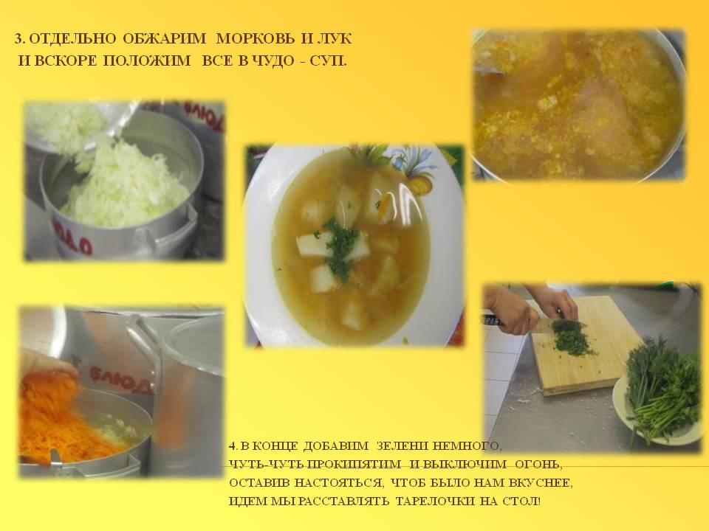
Замоченный горох
промыть, поставить
вариться.

Когда горох будет
почти готов,
добавить
картофель.
Тем временем
поджарить лук,
морковь, добавить
порезанный чеснок.

Добавить томатный
соус, все
перемешать,
посолить.
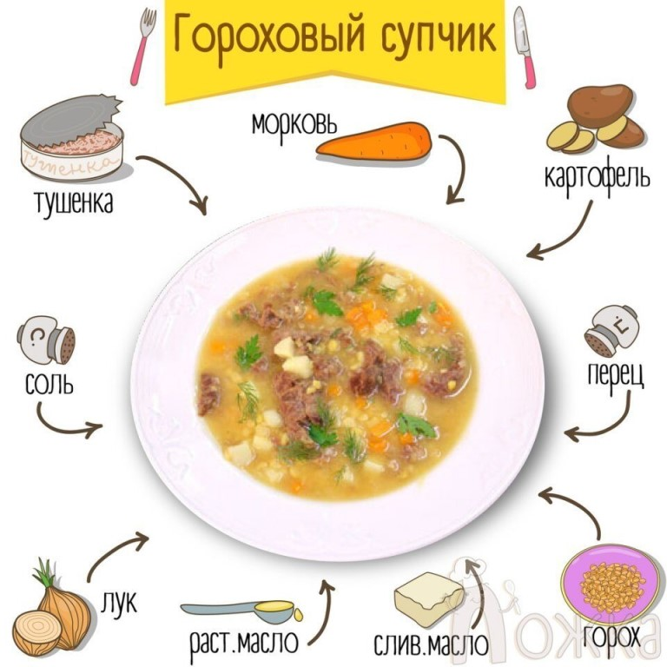
Добавить овощи в
суп, помешать, суп
посолить, варить
еще 10 минут.
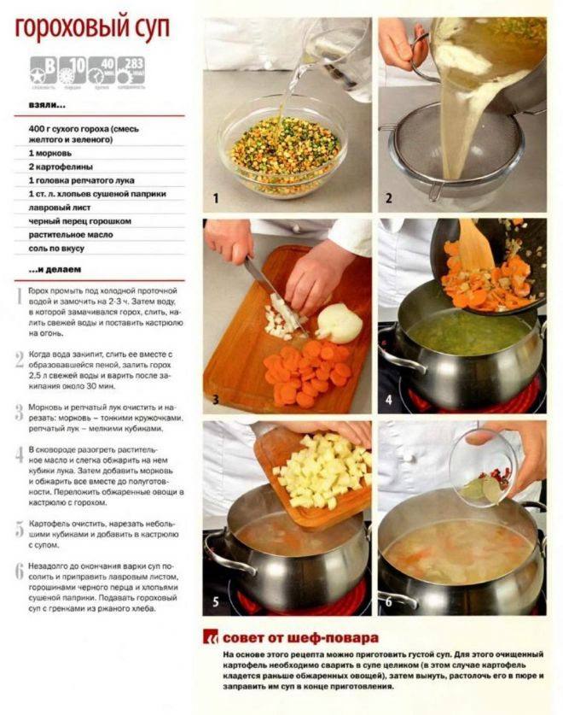

Дома готовить суп гороховый и фотографировать по операциям чтобы было видно ваши руки и лицо и выложить пошагово в вайбер для оценивания
Таблица показателей качества (для примера)
Внешний вид | Цвет | Консистенция | Запах | Вкус
В жидкой части супа- картофель, коренья и лук кубиками, горох в виде половинок или целых неразваренных семян | Светло – желтый  ( горчичный) | Картофель и горох мягкие | Гороха, пассерованных кореньев | Умеренно соленый , свойственный гороху
Подписи
Мама…..
Папа…….
Бабушка….
Брат…
Сестра

Такую же заполняете вы по каждому супу и тоже отправляете в вайбер с подписями своих родственников, которые вместе с вами проводили бракераж.

Суп картофельный рисом и мясными фрикадельками

